Biologia klasy VI a, b, c, d, e, f, g, h 01.06-05.06.2020

**Materiały wysyłam dla uczniów, którzy nie uczestniczą w lekcji online.**

**Klasa VI c i b**

Temat: Ssaki – kręgowce, które karmią młode mlekiem.

Po lekcji uczeń:

- wymieni środowiska życia ssaków

- wymieni przystosowania w budowie zewnętrzne i wewnętrznej ssaków, które pozwoliły im opanować wszystkie środowiska na Ziemi

- omówi rozwój i rozmnazanie ssaków

-wyjaśni rolę łożyska.

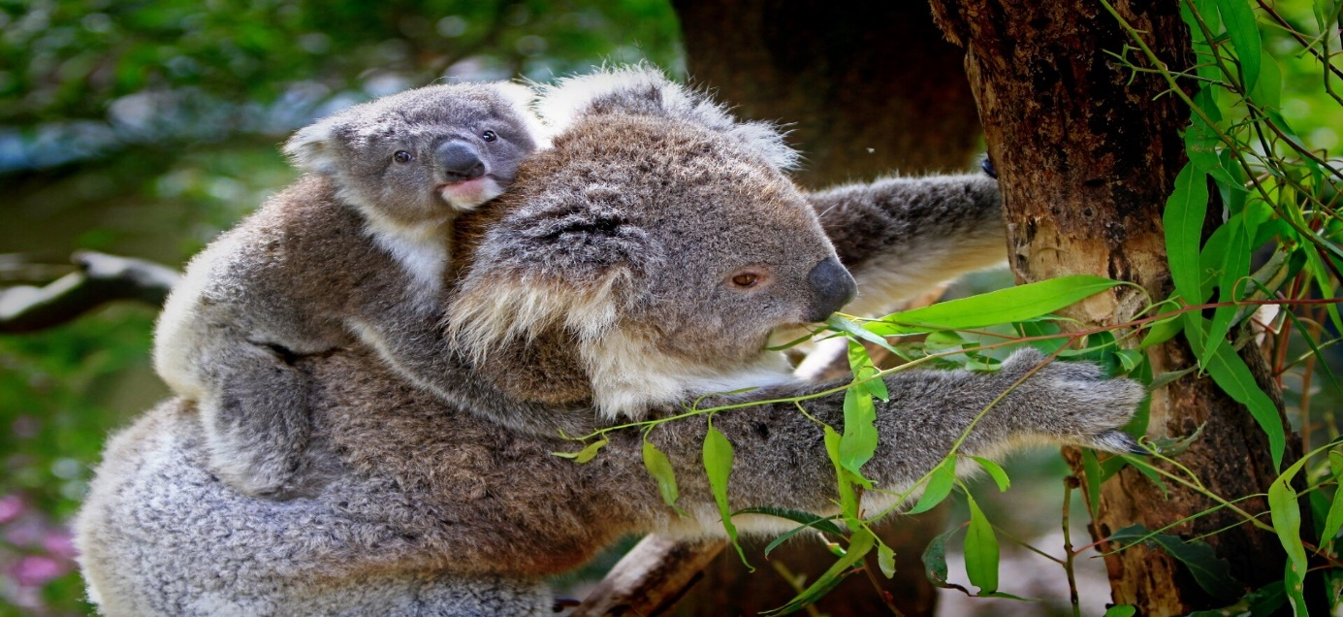

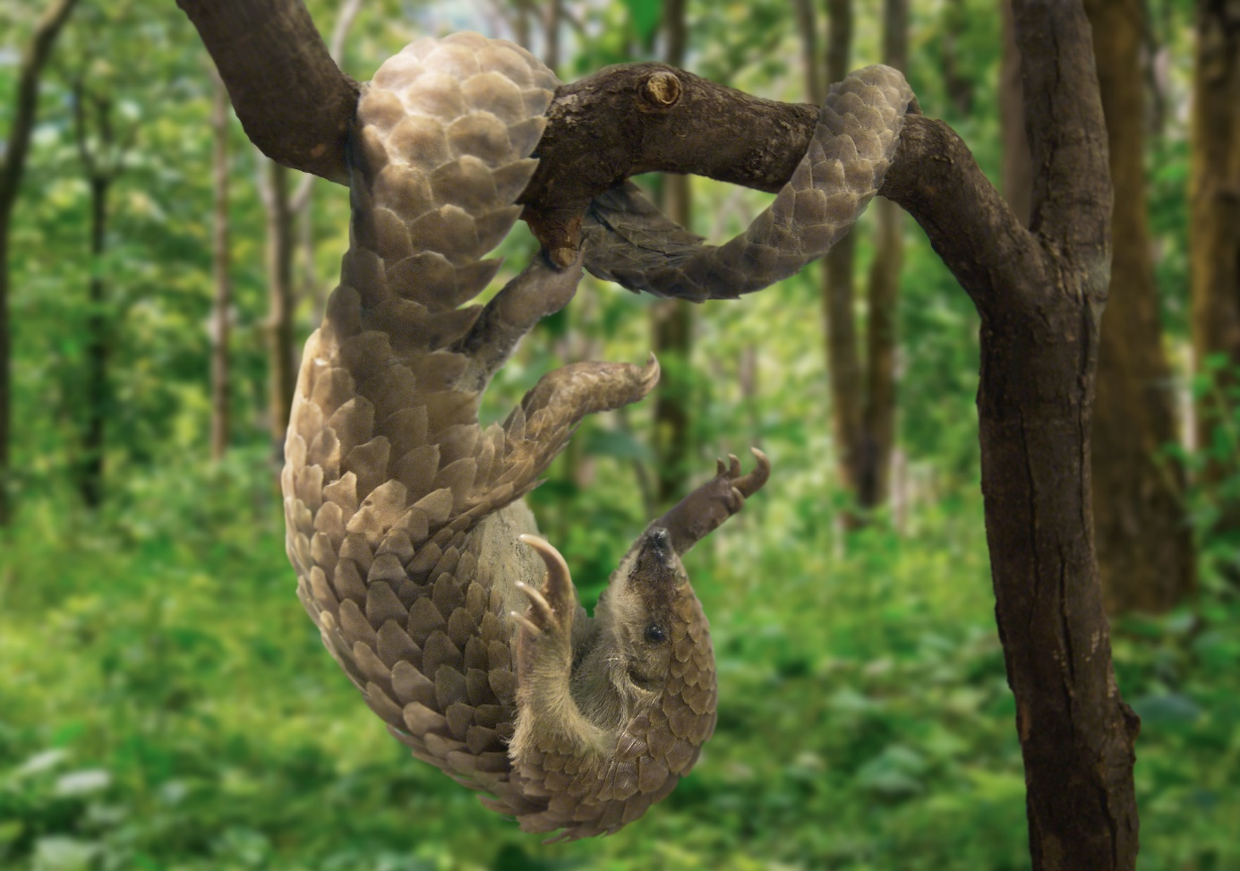

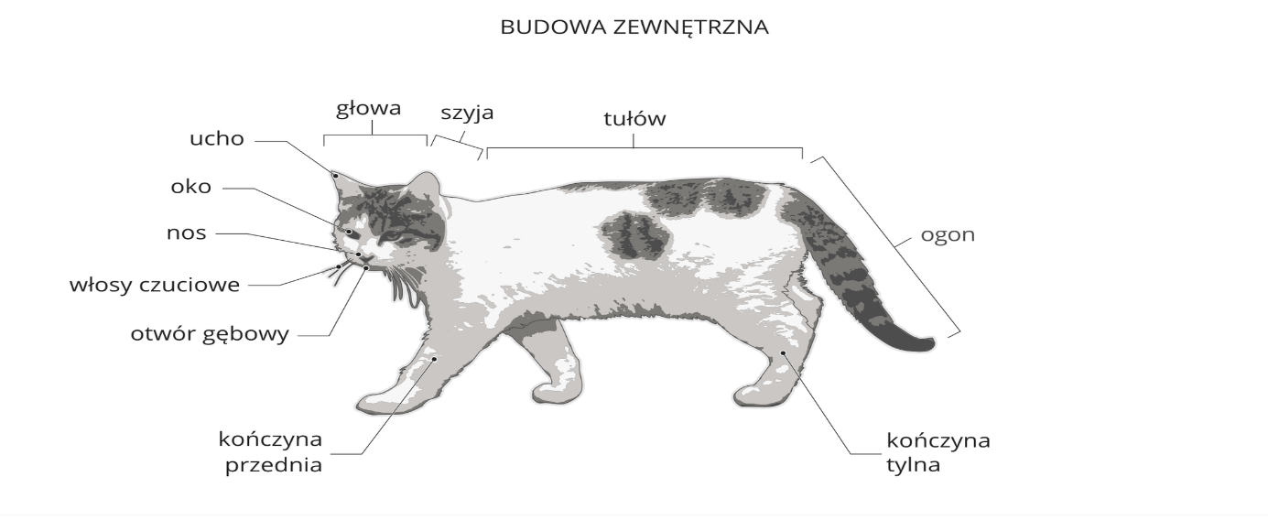

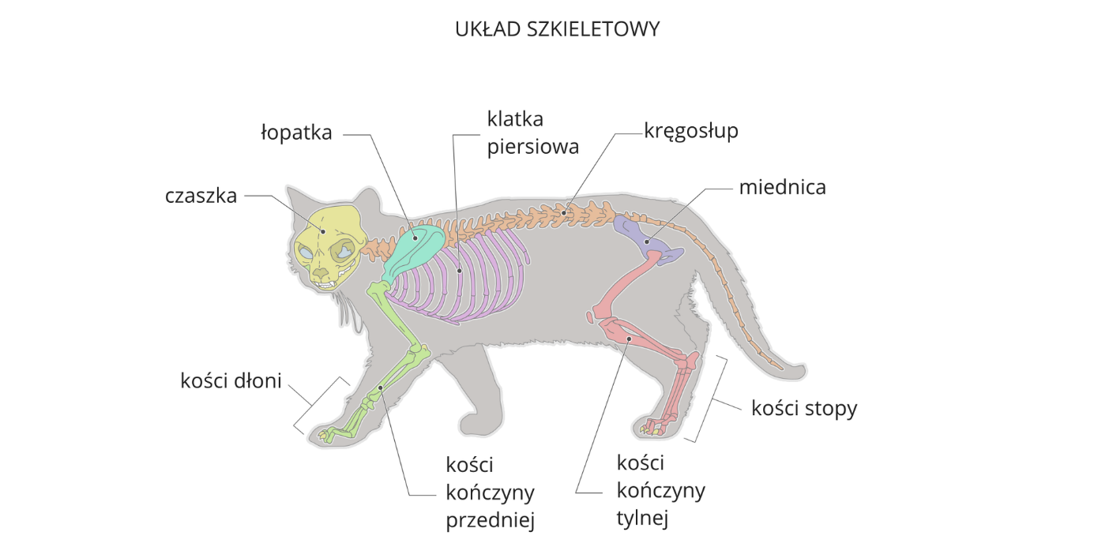

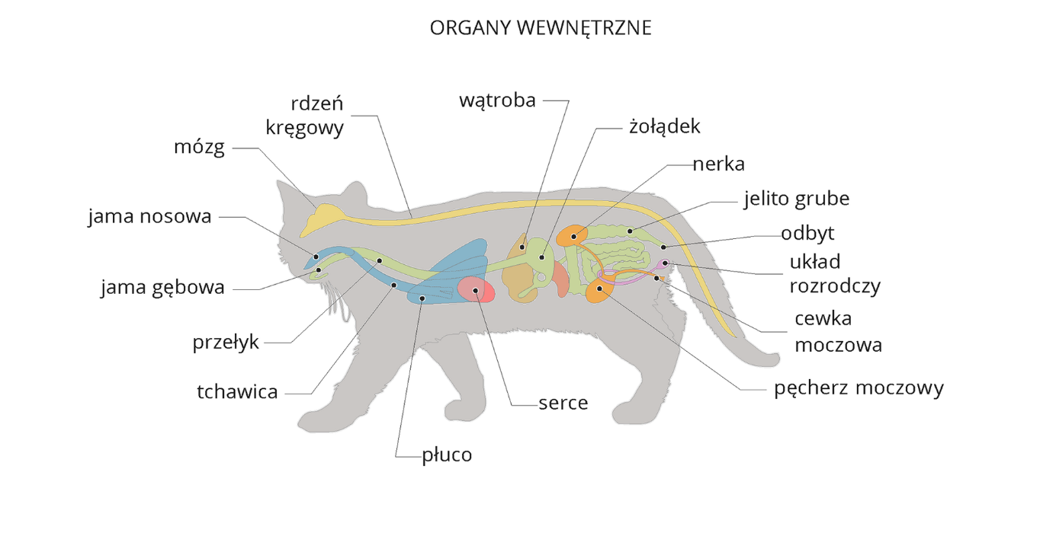

Zapoznaj się z tematem w podręczniku str. 131/135 i wykonaj ćwiczenia 1-9 str. 106-110

**VI a, e, f, g**

Temat: Przegląd ssaków.

Na początek kilka zadań, które pozwolą ci sprawdzić czego nauczyłeś się na poprzedniej lekcji.

1 Wskaż cechy charakterystyczne wyłącznie dla ssaków.

A. Występowanie małżowiny usznej.

B. Pokrycie ciała włosami.

C. Umięśnione kończyny.

D. Płuca zbudowane z milionów pęcherzyków.

2 Charakterystyczną cechą komórek skóry jest zdolność do wydzielania łoju, potu i mleka. Do każdego pojęcia   
(A–C) dopasuj właściwy opis

A. Łój. B. Pot. C. Mleko.

1. Umożliwia m.in. ochładzanie ciała.

2. Pierwszy pokarm ssaków.

3. Natłuszcza skórę i włosy.

4. Stanowi rezerwę energetyczną.

A. ______

B. ______

C. ______

3 Wybierz poprawne zakończenia zdania A lub B oraz jego uzasadnienie 1 lub 2.

Ssaki są organizmami

|  |  |  |  |  |
| --- | --- | --- | --- | --- |
| A. | stałocieplnymi, | ponieważ | 1. | temperatura ich ciała zależy od temperatury otoczenia. |
| B. | zmiennocieplnymi, | 2. | temperatura ich ciała nie zależy od temperatury otoczenia. |

4 Poniższe zdjęcie przedstawia zebrę. Wyjaśnij funkcję elementu wskazanego na zdjęciu

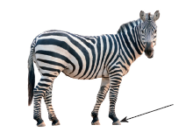

5 Wyjaśnij, czym jest łożysko. (0–1 p.)

Ssaki

Stekowce

Łożyskowce

Torbacze

Stekowce: to ssaki jajorodne: dziobaki i kolczatki. Wykluwają się z jaj, które podobnie jak jaja gadów są otoczone skórzastymi osłonkami. Młode żywią się mlekiem, które sączy się z gruczołów rozsianych na brzuchu matki.

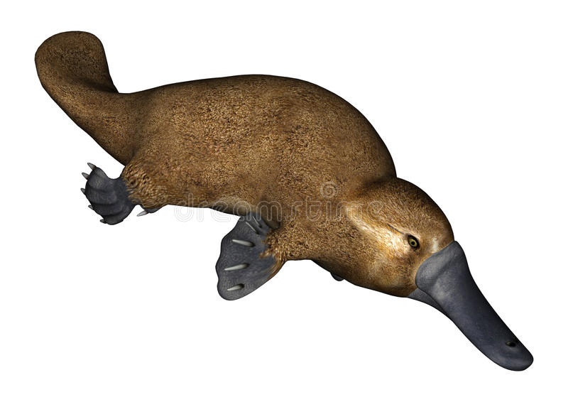

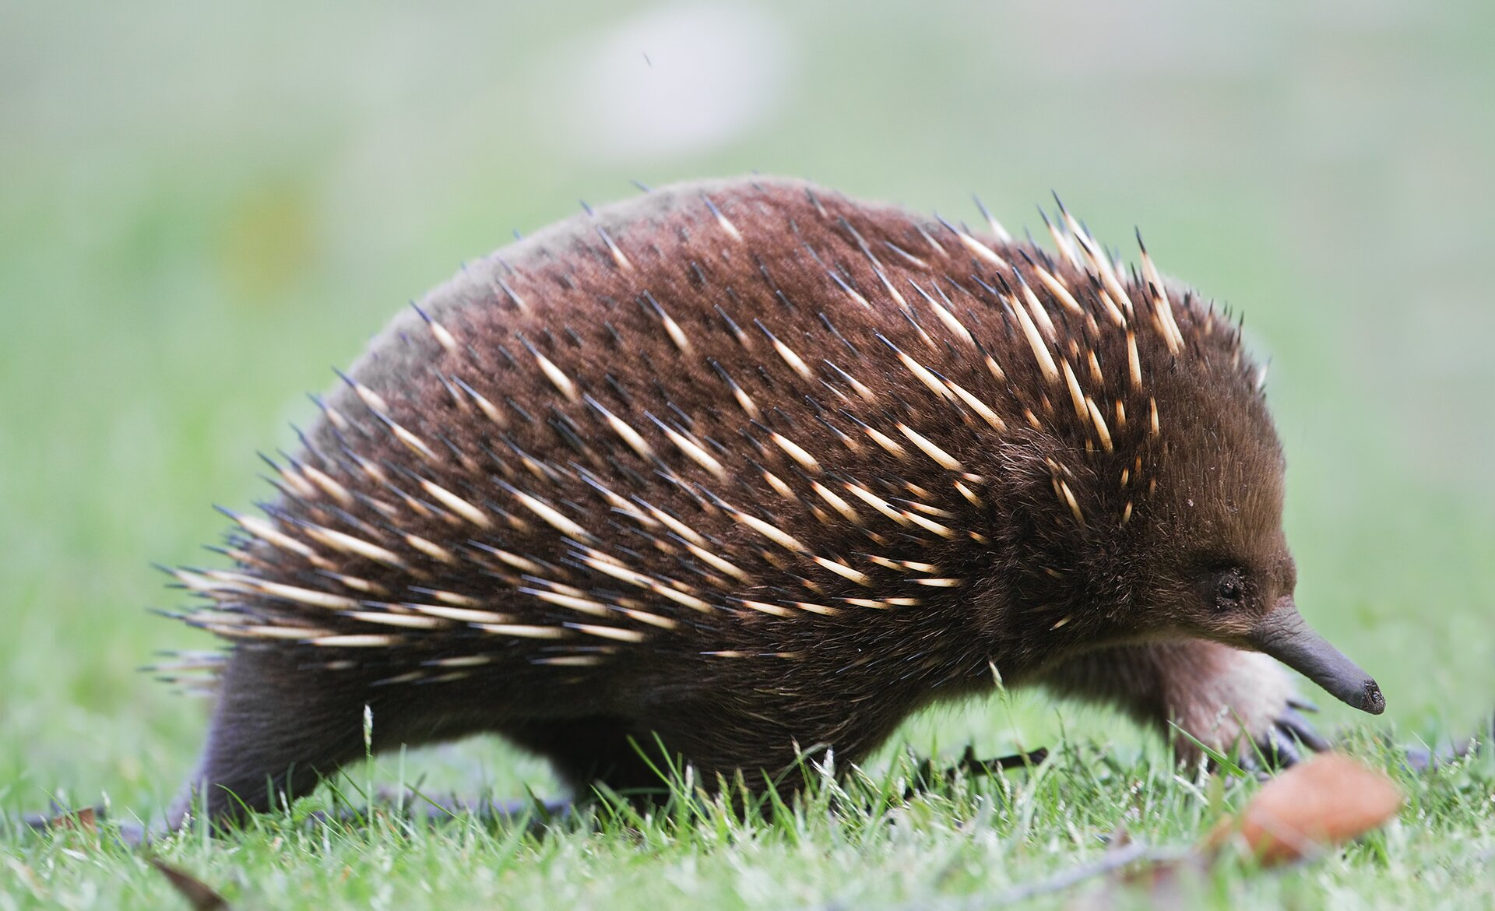

Torbacze: U torbaczy, do których zaliczamy na przykład kangury i koale, ciąża trwa bardzo krótko. Ich młode po urodzeniu mają do 3 cm długości. Przemieszczają się samodzielnie do torby lęgowej, znajdującej się na brzuchu samicy, przyczepiają do sutka matki i rosną przez kilka do kilkunastu miesięcy.

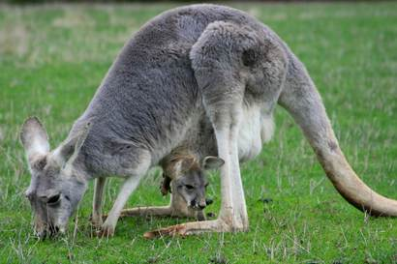

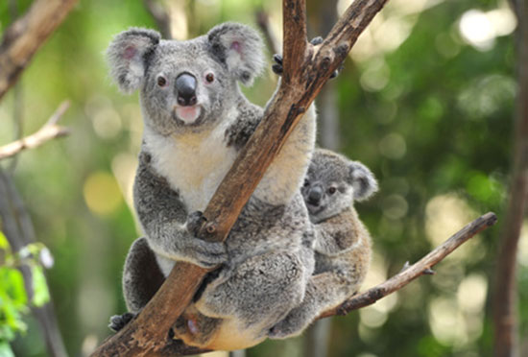

Łożyskowce U tych ssaków, podobnie jak u wszystkich lądowych organizmów, zapłodnienie zachodzi w organizmie samicy. Ssaki są [żyworodne](https://epodreczniki.pl/a/ssaki-panuja-na-ladzie/D3CC3kvoG#D3CC3kvoG_pl_main_concept_F) Ich zarodek rozwija się w macicy i jest połączony z organizmem matki za pośrednictwem [łożyska](https://epodreczniki.pl/a/ssaki-panuja-na-ladzie/D3CC3kvoG#D3CC3kvoG_pl_main_concept_H)

**łożysko**

narząd ssaków powstający w okresie ciąży z dwóch błon płodowych: omoczni i kosmówki; pośredniczy w wymianie substancji między matką a zarodkiem przez sznur pępowinowy

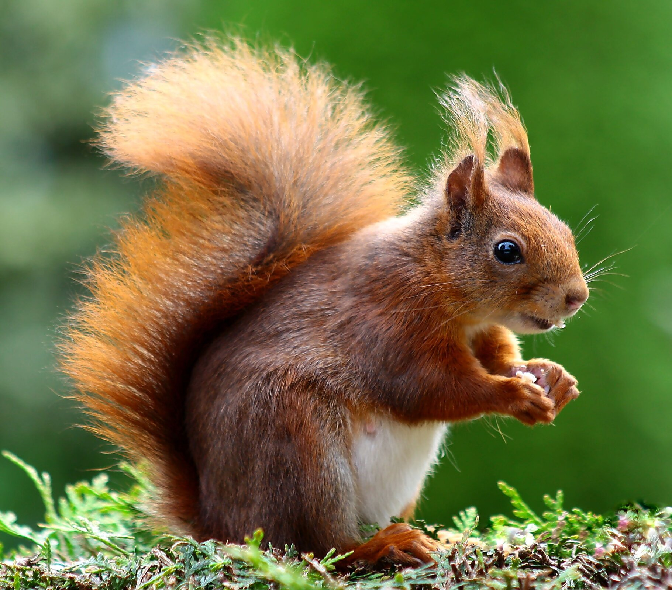

Zróżnicowanie budowy ssaków wynika z dostosowania do różnych środowisk życia tych zwierząt.

Przeczytaj temat od strony 136-139, dokładnie zapoznaj się ze zdjęciami i podpisami pod zdjęciami, a następnie wykonaj w Ćwiczeniach zadania 1-4 str.111-112

Klasa VI H i G

Klasa VI C i D

Temat : Przegląd i znaczenie ssaków

Najbardziej rozpowszechniony na Ziemi ssak żyje na wszystkich kontynentach, pojawia się na najwyższych szczytach i w najgłębszych rowach oceanicznych. Niektóre osobniki dużo czasu spędzają pod ziemią, inne – pod wodą albo na wodzie, a jeszcze inne – w powietrzu lub w kosmosie. Tym ssakiem jest człowiek. Pozostałe ssaki również opanowały wszelkie możliwe środowiska – to jedyne kręgowce spotykane w powietrzu, w wodzie, na ziemi i pod nią.

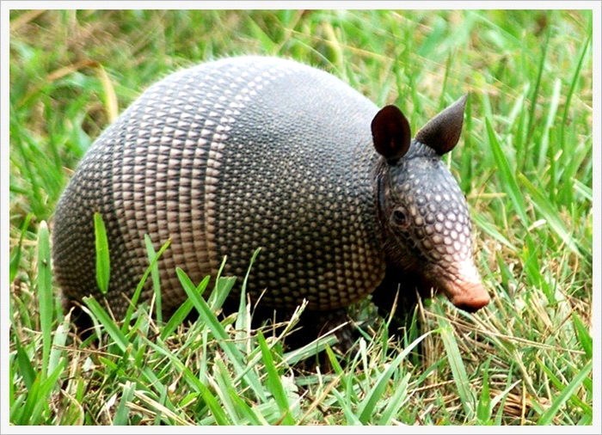

1. Wykonaj zadanie 1 str.11 w ćwiczeniach.

2. Przeczytaj tekst i obejrzyj zdjęcia w podręczniku nastronie 136-139.

Na schemacie zobacz jak zróznicoawa jest budowa kończn u ssaków.

Uzębienie, które składa się z 4 grup zębów: siekaczy, kłów, zębów przedtrzonowych i trzonowych.Zęby różnią się budową i pełnionymi funkcjami.

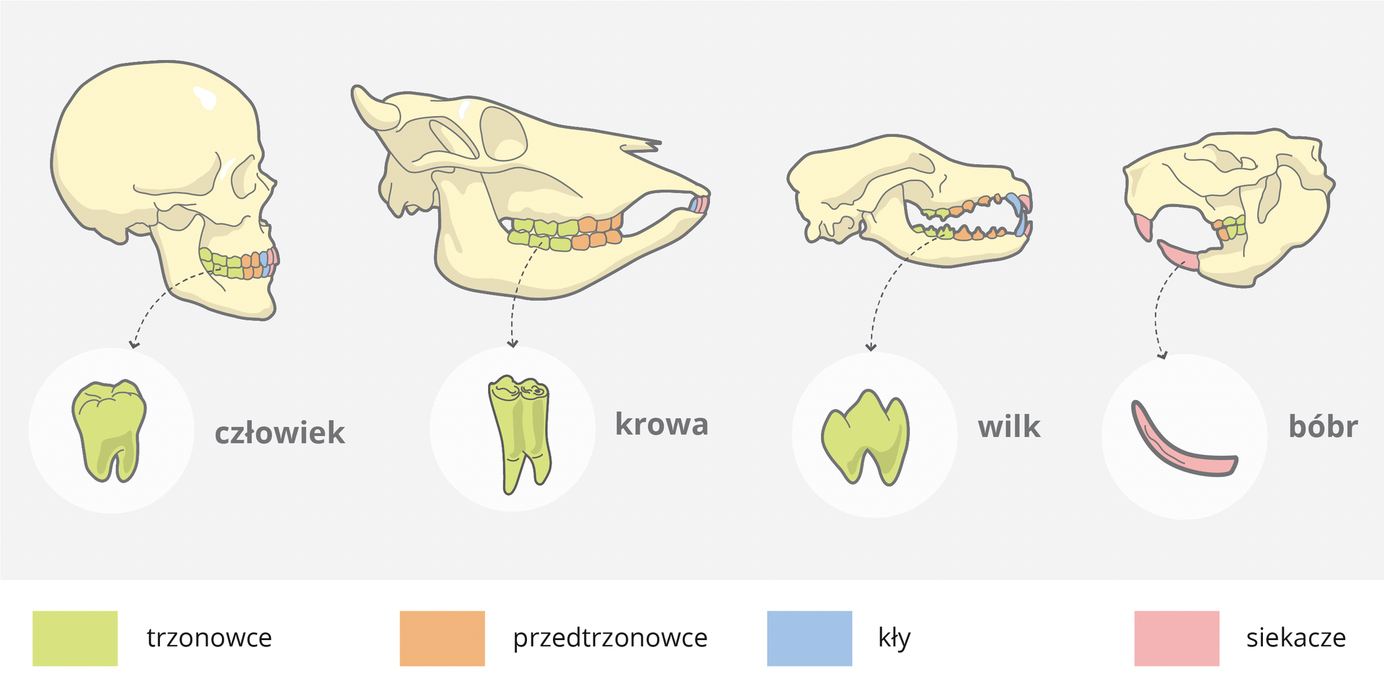

Nastepnie przeczytaj dalszą częć rozdziału i uzupełnij ćwiczenia 5,6,7str. 113